В 1С:Управление торговлей необходимо реализовать функциональность веб-разработки, используемой на данный момент в компании.
- Задание на фасовку и комплектацию
Документ «Задание на комплектацию»
Необходимо создать документ «Задание на комплектацию» для хранения информации о задаче, которую необходимо выполнить фасовщику или кладовщику в рамках Заказа покупателя.
Документ должен иметь следующие реквизиты:
- Вид – значения «Фасовка» или «Комплектация»
- Заказ покупателя
- Номенклатура
- Количество
- Комментарий
- Статус – значения «Новый», «В работе», «Выполнено», «Невозможно выполнить»

Автоматическое создание «Заданий на комплектацию»
В «Заказ клиента» необходимо добавить кнопку «Создать задания на комплектацию», при нажатии которой по каждой строке табличной части заказа будут созданы документы «Задание на комплектацию».
Для строки табличной части заказа может быть создан один или два документа «Задание на комплектацию» видов «Фасовка» и «Комплектация» (не больше одного документа каждого вида).
Задание вида «Комплектация» создается в том случае, если количество товара, указанное в строке заказа, кратно таре, а задание вида «Фасовка» - в том случае, если не кратно.
Если количество не кратно таре, но превышает ее, то создаются документы обоих видов (и на фасовку, и на комплектацию).
Например, стандартная тара номенклатуры – 25 литров, а в заказе указано 28 литров.
В этом случае должно быть создано задание вида «Комплектация» на 25 литров и задание вида «Фасовка» на 3 литра.
При изменении данных заказа покупателя, задания на комплектацию должны изменяться автоматически.

Обработка «Рабочее место кладовщика»
Необходимо создать обработку «Рабочее место кладовщика» для удобной работы с заданиями.
Состав элементов должен быть приближен к привычному пользователям интерфейсу:
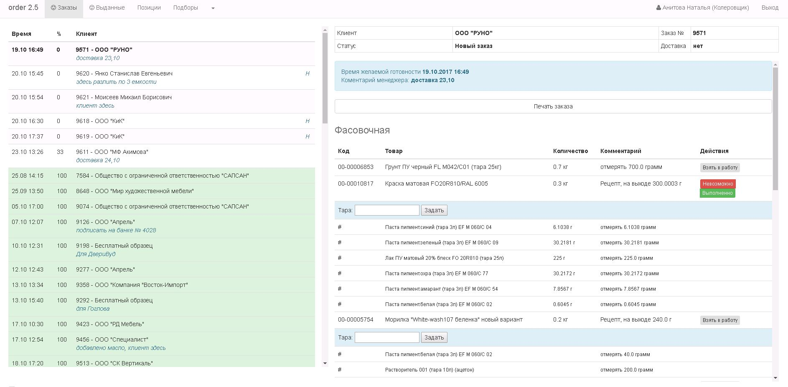
В левой части – список Заказов покупателя, зеленым выделены выполненные фасовщиком/кладовщиком, но не отгруженные.
В правой части выводятся задания на комплектацию и фасовку по выбранному заказу.
Раздел заданий на комплектацию («Склад») располагается над разделом заданий на фасовку («Фасовочная»), на скриншоте он скрыт. В 1С данный раздел также должен быть скрыт для фасовщика.
Нажатие кнопок «Взять в работу», «Выполнено», «Невозможно» приводят к изменению статуса документа. При нажатии кнопки «Невозможно» комментарий должен быть обязательным.
Комментарий задания
Комментарий задания на комплектацию – важная функциональная часть системы. Автоматически могут быть сформированы следующие записи:
- Отмерять по плотности [плотность номенклатуры] – плотность также необходимо хранить в 1С.
- Без изменений – если номенклатура или количество в Заказе клиента были изменены, но изменения не отразились на текущем задании
- Удалена позиция – если из Заказа клиента была удалена строка, относящаяся к текущему заданию
- Добавлена позиция – если в Заказ клиента была добавлена строка, относящаяся к текущему заданию
- Увеличено/уменьшено – если в Заказе клиента было изменено количество, и это отразилось на текущем задании.
- Задание на подбор
Документ «Заказ на подбор краски»
Необходимо создать документ «Заказ на подбор краски» с набором реквизитов, как на представленном скриншоте:
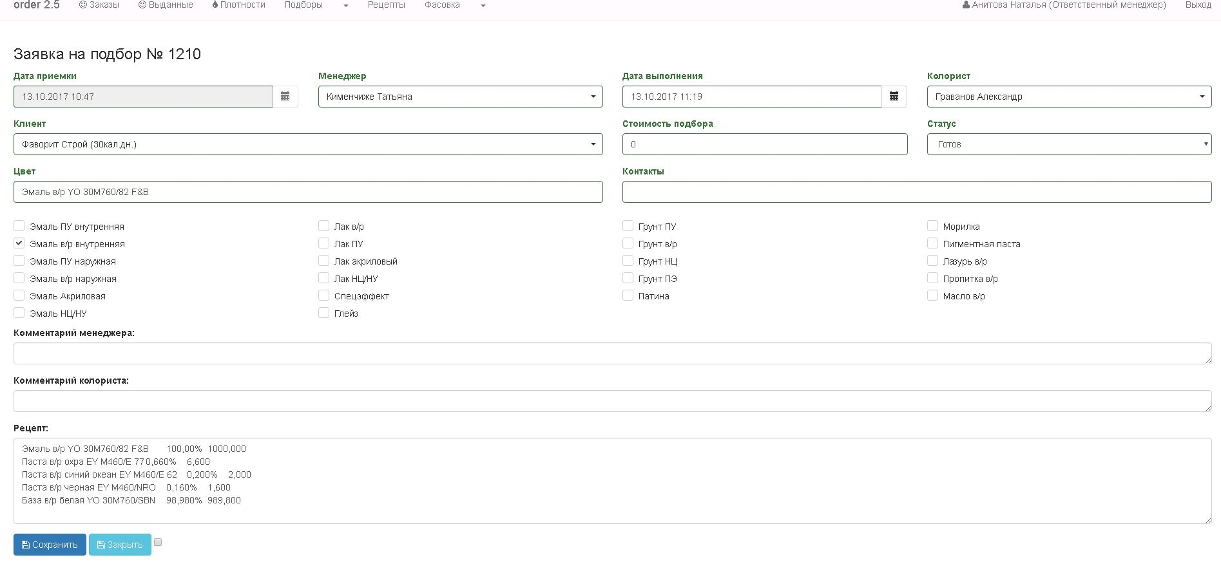
В качестве рецепта вместо текстового реквизита должна быть сделана табличная часть с колонками «Номенклатура» и «Количество».
По кнопке «Создать вариант комплектации» должен быть автоматически создан элемент справочника «Варианты комплектации», ссылка на которых сохраняется в «Заказе на подбор краски».

